Własny audiobook – konkurs
Własny audiobook !!!
Jeżeli piszesz, 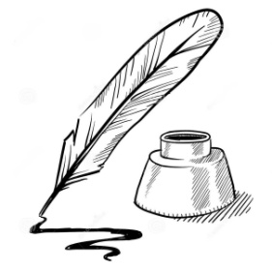
tworzysz wiersze, opowiadania.
Stwórz własnego audibooka.
Nagraj się jak czytasz Swoje teksty
i przyślij nagranie do 27. kwietnia 2021 na adres: kinga.mielcarek@szkola.kisielin.pl Wszystkie dzieła będą nagrodzone. Powodzenia, odwagi, niech Twoje utwory nie siedzą zamknięte w szufladzie, pokaż je światu !